Nom: Alfred Bernhard Nobel
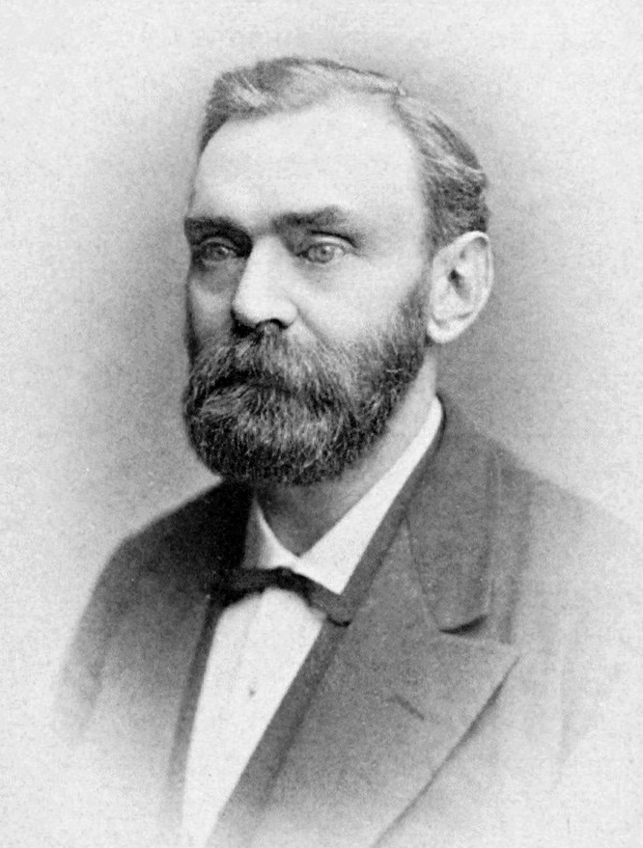
Période de temps: 1833 à 1896
Nationalité: Suède
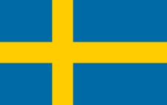
Découverte: met au point le « détonateur breveté Nobel » en 1865. La dynamite fait l'objet d'un brevet d'invention.
